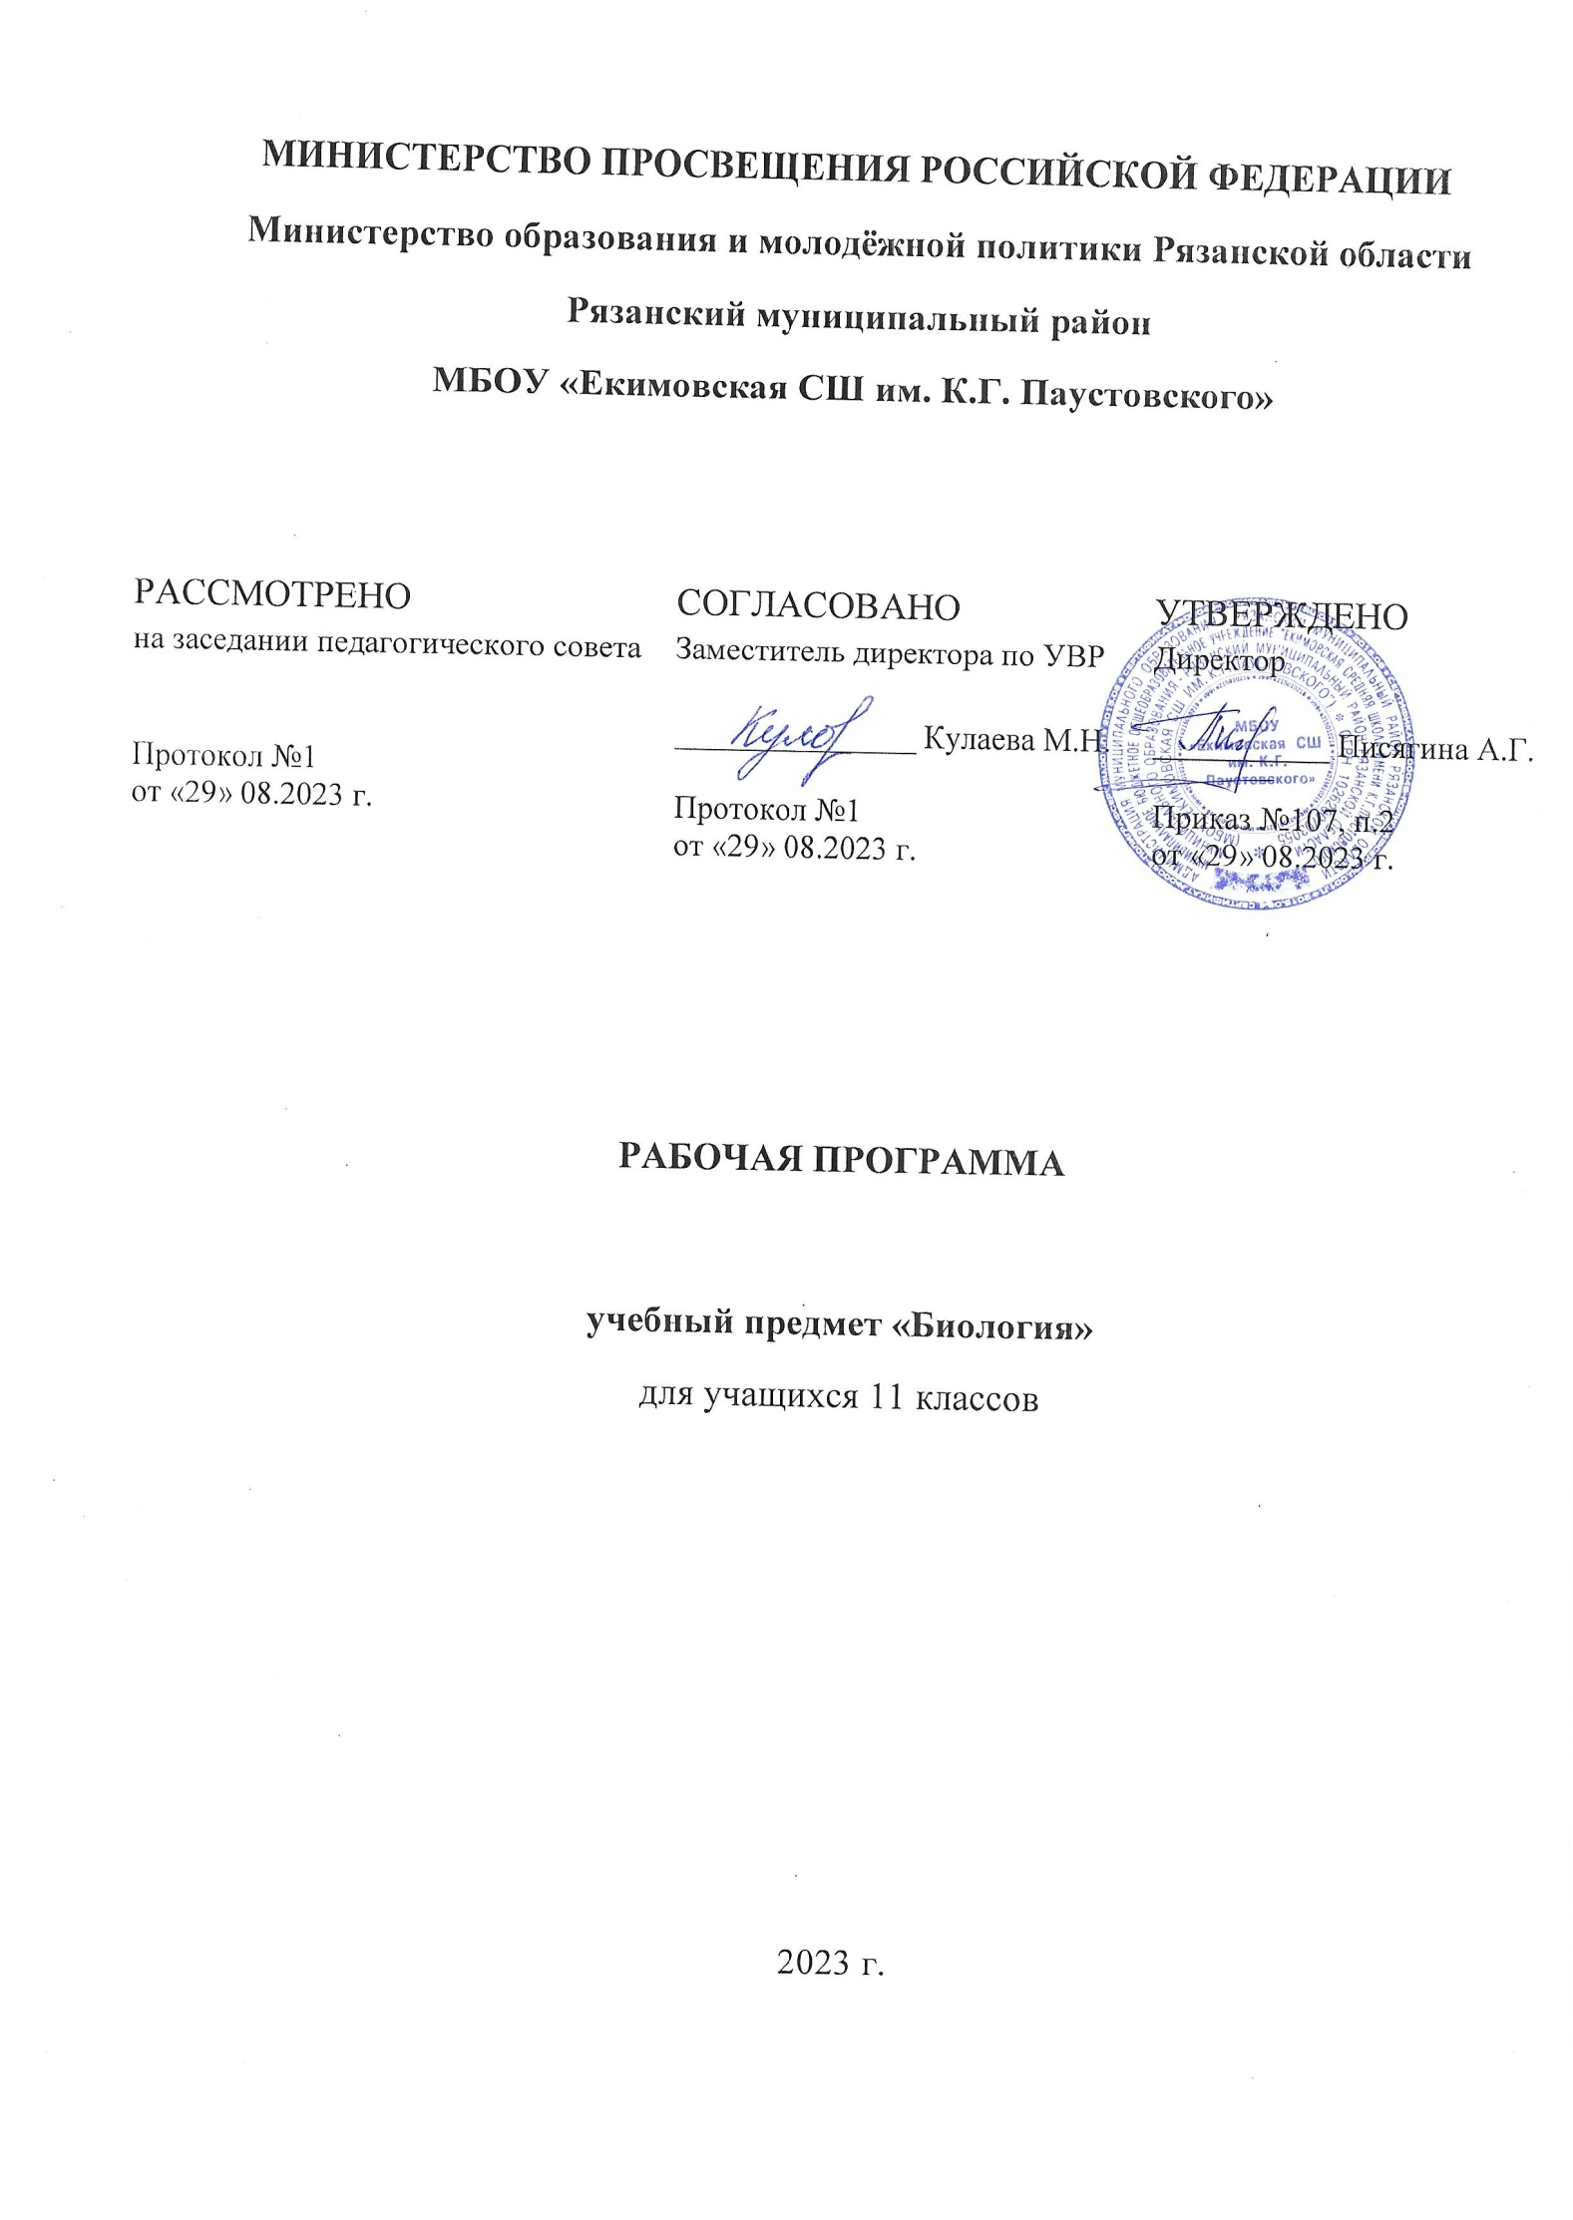

1. Пояснительная записка

Рабочая программа по биологии составлена на основе федерального компонента государственного образовательного стандарта основного общего образования на базовом уровне, утвержденного 5 марта 2004 года приказ № 1089, на основе примерной программы по биологии для основной школы и на основе оригинальной авторской программы под руководством В.В. Пасечника.
Рабочая программа предназначена для изучения биологии в 11 классе средней общеобразовательной школы по учебнику: А.А. Каменский, Е.А. Криксунов В.В. Пасечник. Биология. Общая биология. 10-11 классы. «Дрофа», 2022. Входит в федеральный перечень учебников, рекомендованных Министерством образования и науки Российской Федерации к использованию в образовательном процессе в общеобразовательных учреждениях, утвержденный приказом Министерства образования и науки Российской Федерации от 24 декабря 2010 г. № 2080. Учебник имеет гриф «Допущено Министерством образования и науки Российской Федерации».
Данная программа рассчитана на преподавание курса биологии в 11 классе в объеме 2 часа в неделю.
Биология как учебный предмет - неотъемлемая составная часть естественнонаучного образования на всех ступенях обучения. Как один из важных компонентов образовательной области «Естествознание» биология вносит значительный вклад в достижение целей общего образования, обеспечивая освоение учащимися основ учебных дисциплин, развитие интеллектуальных и творческих способностей, формирование научного мировоззрения и ценностных ориентации.
Базовый уровень стандарта ориентирован на формирование общей биологической грамотности и научного мировоззрения учащихся. Изучение курса «Биология» в 10 — 11 классах на базовом уровне основывается на знаниях, полученных учащимися в основной школе, и направлено на формирование естественнонаучного мировоззрения, экологического мышления и здорового образа жизни, на воспитание бережного отношения к окружающей среде. Именно поэтому, наряду с освоением общебиологических теорий, изучением строения биологических систем разного ранга и сущности основных биологических процессов, в программе уделено серьезное внимание возможности использования полученных знаний в повседневной жизни для решения прикладных задач.

2. Нормативные документы, обеспечивающие реализацию программы

- Закон РФ от 10 июля 1992 года №3266-1 (ред. от 02.02.2011) "Об образовании".
- Типовое положение об общеобразовательном учреждении (ред. от 10.03.2009), утвержденное постановлением Правительства РФ от 19 марта 2001 года №196.
- Санитарно-эпидемиологические правила и нормативы СанПиН 2.4.2.2821-10 «Санитарно-эпидемиологические требования к условиям и организации обучения в общеобразовательных учреждениях», зарегистрированные в Минюсте России 03 марта 2011 года, регистрационный номер 19993.
- Федеральный базисный учебный план для общеобразовательных учреждений РФ (Приказ МО РФ ОТ 09.03.2004 № 1312).
- Федеральный компонент государственного стандарта общего образования (Приказ МО РФ ОТ 05.03.2004 № 1089). Стандарт основного общего образования по химии.
- Федеральный перечень учебников, рекомендованных Министерством образования и науки Российской Федерации к использованию в образовательном процессе в общеобразовательных учреждениях, утвержденный приказом Министерства образования и науки Российской Федерации от 24 декабря 2010 г. № 2080.
- Примерные программы по биологии, разработанные в соответствии с государственными образовательными стандартами 2010 г.

3. Цели изучения курса

Изучение биологии на ступени среднего (полного) общего образования в старшей школе на базовом уровне направлено на достижение следующих целей:
- освоение знаний о биологических системах (клетка, организм); истории развития современных представлений о живой природе; выдающихся открытиях в биологической науке; роли биологической науки в формировании современной естественнонаучной картины мира; методах научного познания;
- овладение умениями обосновывать место и роль биологических знаний в практической деятельности людей, развитии современных технологий; находить и анализировать информацию о живых объектах;
- развитие познавательных интересов, интеллектуальных и творческих способностей в процессе изучения выдающихся достижений биологии, вошедших в общечеловеческую культуру; сложных и противоречивых путей развития современных научных взглядов, идей, теорий, концепций, различных гипотез в ходе работы с различными источниками информации;
- воспитание убежденности в возможности познания живой природы, необходимости бережного отношения к природной среде, собственному здоровью; уважения к мнению оппонента при обсуждении биологических проблем;
- использование приобретенных знаний и умений в повседневной жизни дляоценки последствий своей деятельности по отношению к окружающей среде, здоровью других людей и собственному здоровью; обоснования и соблюдения мер профилактики заболеваний.

4. Структура курса

№ | Модуль (глава) | Количество часов
1. | Основы учения об эволюции | 18
2. | Основы селекции и биотехнологии | 7
3. | Антропогенез | 7
4. | Основы экологии | 20
5. | Эволюция биосферы и человек | 9
6. | Повторение | 9
Итого |  | 68

5. Перечень лабораторных работ

№ п\п | Название лабораторной и практических работ
1 | Лабораторная работа «Изучение морфологического критерия вида».

6. Требования к уровню подготовки выпускников

В результате изучения биологии на базовом уровне ученик должен:
знать/понимать
* основные положения биологических теорий (клеточная; эволюционная теория Ч.Дарвина); учения В.И.Вернадского о биосфере; сущность законов Г.Менделя; закономерностей изменчивости;
* строение биологических объектов: клетки; генов и хромосом; вида и экосистем (структура);
* сущность биологических процессов: размножение, оплодотворение, действие искусственного и естественного отбора, формирование приспособленности, образование видов, круговорот веществ и превращения энергии в экосистемах и биосфере;
* вклад выдающихся ученых в развитие биологической науки;
* биологическую терминологию и символику;
уметь
* объяснять: роль биологии в формировании научного мировоззрения; вклад биологических теорий в формирование современной естественнонаучной картины мира; единства живой и неживой природы, родство живых организмов; отрицательное влияние алкоголя, никотина, наркотических веществ на развитие зародыша человека; влияние мутагенов на организм человека, экологических факторов на организмы; взаимосвязи организмов и окружающей среды; причины эволюции, изменяемости видов, нарушений развития организмов, наследственных заболеваний, мутаций, устойчивости и смены экосистем; необходимость сохранения многообразия видов;
* решать элементарные биологические задачи; составлять элементарные схемы скрещивания и схемы переноса веществ и энергии в экосистемах (цепи питания);
* описывать особей видов по морфологическому критерию;
* выявлять приспособления организмов к среде обитания, источники мутагенов в окружающей среде (косвенно), антропогенные изменения в экосистемах своей местности;
* сравнивать: биологические объекты (тела живой и неживой природы по химическому составу, зародыши человека и других млекопитающих, природные экосистемы и агросистемы своей местности), процессы (естественный и искусственный отбор, половое и бесполое размножение) и делать выводы на основе сравнения;
* анализировать и оценивать различные гипотезы сущности жизни и человека, глобальные экологические проблемы и пути их решения, последствия собственной деятельности в окружающей среде;
* изучать изменения в экосистемах на биологических моделях;
* находить информацию о биологических объектах в различных источниках (учебных текстах, справочниках, научно-популярных изданиях, компьютерных базах данных, ресурсах Интернета) и критически ее оценивать;

Использовать приобретенные знания и умения в практической деятельности и повседневной жизни для:
* соблюдения мер профилактики отравлений, вирусных и других заболеваний, стрессов, вредных привычек (курение, алкоголизм, наркомания); правил поведения в природной среде;
* оказания первой помощи при простудных и других заболеваниях, отравлении пищевыми продуктами;
* оценки этических аспектов некоторых исследований в области биотехнологии (клонирование, искусственное оплодотворение).

7. Информационно – методическое обеспечение

Основная литература:
- Биология 5 -11 классы: программы для общеобразовательных учреждений к комплекту учебников, созданных под руководством В. В. Пасечника/авт. Сост. Г. М. Пальдяева. – М.: Дрофа, 2009.
- А.А. Каменский, Е.А. Криксунов,В.В. Пасечник. Биология. Общая биология. 10-11 классы. «Дрофа», 2022.
- Методическое пособие «Поурочные тесты и задания» Г.И. Лернер. Москва. ЭКСМО, 2009.
- Тематическое и поурочное планирование по биологии к учебнику А.А. Каменского, Е.А. Криксунова, В.В. Пасечника «Биология. Общая биология. 10-11 классы»/ Т.А. Козлова – М.: Издательство «Экзамен»,2022. – 286с.
- Биология. 11 класс: поурочные планы пол учебникуА.А. Каменского, Е.А. Криксунова, В.В. Пасечника/авт.-сост. Г.В. Чередникова. – Волгоград: Учитель, 2022. – 207с.

Дополнительная литература:
- «Учебно – тренировочные материалы для подготовки учащихся к ЕГЭ». Интеллект – центр, 2011.
- Мухамеджанов И.Р. «Тесты, задачи, блицопросы»: 10 – 11 классы. М.: ВАКО, 2006-09-07
- П.Н. Ермаков, Ю.В. Щербатых. Биология в вопросах и ответах. – Ростов н/Д.: Изд-во Рост.ун-та, 1993. – 240с.
- Р.Г. Заяц и др. Биология для абитуриентов: вопросы, ответы,тесты, задачи. – Минск: Юнипресс, 2007. – 816с.
- Лабораторный практикум. Биология 6-11 класс (учебное электронное издание).
- «Единая коллекция Цифровых Образовательных Ресурсов» (набор цифровых ресурсов к учебникам линии В.В. Пасечника) (http://school-collection.edu.ru/).
- www.bio.1september.ru– газета «Биология» -приложение к «1 сентября».
- http://bio.1september.ru/urok/ -Материалы к уроку. Все работы, на основе которых создан сайт, были опубликованы в газете "Биология". Авторами сайта проделана большая работа по систематизированию газетных статей с учётом школьной учебной программы по предмету "Биология".
6. www.bio.nature.ru – научные новости биологии
7.www.edios.ru – Эйдос – центр дистанционного образования
8. www.km.ru/education - учебные материалы и словари на сайте «Кирилл и Мефодий»
- http://ebio.ru/ - Электронный учебник «Биология». Содержит все разделы биологии: ботанику, зоологию, анатомию и физиологию человека, основы цитологии и генетики, эволюционную теорию и экологию. Может быть рекомендован учащимся для самостоятельной работы.
- http://djvu-inf.narod.ru/- электронная библиотека
- http://biology.ru/index.php - Сайт является Интернет – версией учебного курса на компакт-диске "Открытая Биология". Методические материалы подготовлены сотрудниками Саратовского Государственного Университета.

